|  |
| --- |
| **Ontwerp Document** |
| ICT4Participation |
|  |
|  |
|  |
| **Tom Ruijs** |
| **22-6-2016** |
|  |

# Versiebeheer

|  |  |  |  |
| --- | --- | --- | --- |
| **Datum** | **Versie** | **Belangrijke wijziging** | **Gewijzigd Door** |
| 20-6-2016 | 1.0 | Template | Tom Ruijs |
|  | 2.0 |  | Tom Ruijs |

Inhoudsopgave

Versiebeheer 2

Inleiding 2

Architectuur- en infrastructuuromschrijving: 3

Databaseontwerp 4

Klassendiagram 5

Conclusie 6

# Inleiding

In dit document staan alle ontwerp beslissingen genomen binnen het project. Het document bevat schetsen en ontwerpen van hoe het hoofdprogramma gaat, door middel van diagrammen en GUI schetsen.

# Databaseontwerp

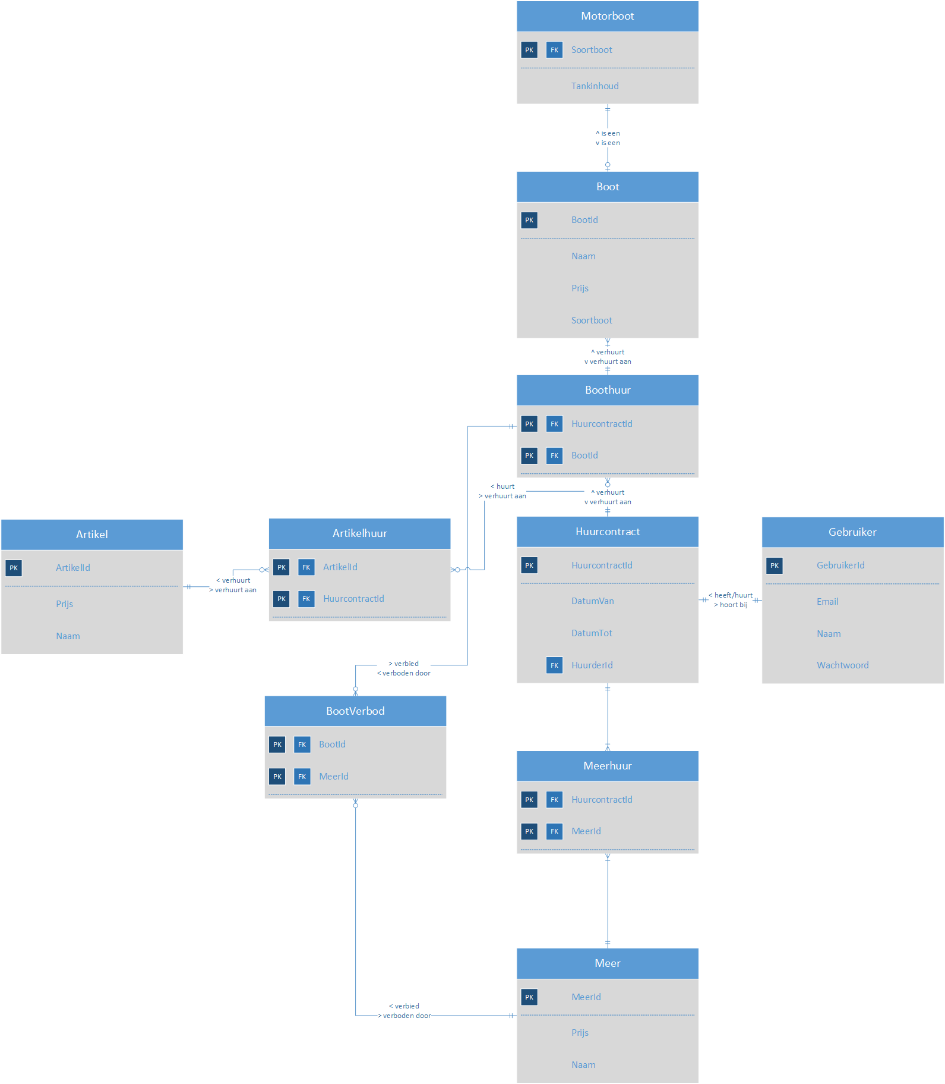

## Toelichting database ontwerp

Zoals het database ontwerp huidig is opgebouwd, zijn de relaties gefocust op "Huurcontract"-tabel. Dit is omdat daarin alle gegevens worden bijgehouden met betrekking to verhuur. Elke tabel kan ook op zicht zelf bestaan voor de beheer functionaliteiten los hiervan. Velen tabellen bezitten een véél-op-véél relatie daarom heb ik hier tussentabellen voor aangemaakt.  
De gebruiker is of een huurder of een beheerder, dit wordt erkent aan de hand of er een wachtwoord aanwezig is. Dit heb ik zo gedaan omdat inloggen van een reguliere gebruiker geen vereiste was en op deze manier bespaar ik data door alleen de beheerder wachtwoord bij te houden.

# Klassendiagram

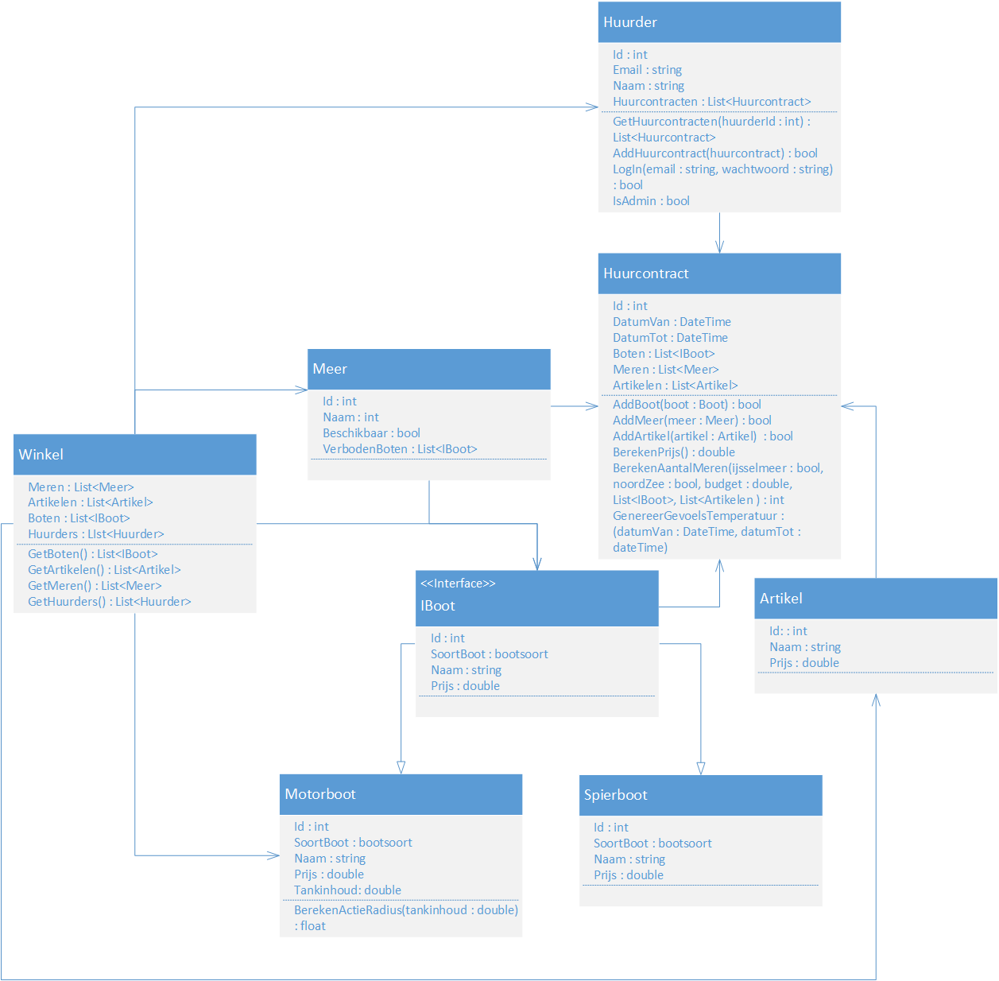

## Toelichting klassendiagram

Het klassen diagram is op vele manieren hetzelfde als het database ontwerp. De meest erkenbare verschillen zijn de velen lijsten in plaats van de koppeltabellen en de klasse "Winkel".

De klasse "Winkel" houdt in feiten alles bij met betrekking tot het beheer van alle andere klassen. De meeste methodes hierin met exceptie van "LogIn" zijn ervoor om alle data op te halen uit de database, zodat er beheer kan plaats vinden.

Ten slotte heb ik de interface IBoot geïmplementeerd om makkelijk een lijst van verschillende soorten boten bij te houden.